11. За полевой сезон 2010г. на территории ООПТ «Черневые леса Салаира» отмечено 6 краснокнижных видов. Из видов представленных в паспорте памятника не зарегистрированы только 2 вида из семейства орхидных Надбородник безлистный (Epipogium aphyllum (F.W. Schmidt) Sw.) и Тайник яйцевидный (Listera cordata (L.) R. Br.).

Информация о размерах и границах популяций ООПТ «Черневые леса Салаира».
Таблица 5
Название вида | Плотность | Площадь | Координаты
Кандык сибирский  Erythronium sibiricum (Fisch. et Mey.) Kryl. | 14,4 экз/м² | По всей площади памятника, за исключением площадей занятых прудами и их прибрежной территорией.
Гусинолук Федченко  Gagea fedtschenkoana Pascher | 22,3 экз/м² | Распределение групповое на площади около 30 га | площадь популяции приводится треком в файле Гусинолук Федченко.gbd
Копытень европейский  Asarum europaeum L. | 6 экз/м² | Распределение групповое на площади около 30 га | площадь популяции приводится треком в файле Копытень европейский.gbd
Копытень европейский  Asarum europaeum L. | Встречен в составе осиново-пихтово-широкотравно-звездчатковой и пихтово-разнотравно-цирцеево-звезчатковой ассоциациях

Гроздовник многораздельный  Botrychium multifidum (S. G. Gmelin) Rupr. | 3 экз/м² | 124 м² | N54 38.124 E84 46.254  N54 38.134 E84 46.270
 | Встречен на сырых склонах к озеру в составе ивово-злаково-кочедыжниково-разнотравной и разнотравно-злаковой ассоциациях
Многорядник Брауна  Plystichum braunii (Spenn.) Fee | 4 экз/10м² | более 540 м² | N54 37.733 E84 45.696  N54 37.669 E84 45.761  N54 37.831 E84 45.942  N54 38.033 E84 46.577  N54 38.038 E84 46.637
Многорядник Брауна  Plystichum braunii (Spenn.) Fee | Встречен в составе пихтово-осиново-разнотравно-страусниковой, осиново- пихтово-хмелево-разнотравной и пихтово-разнотравно-папоротниковой ассоциациях.
Паутинник фиолетовый  Cortinarius violaceus (L.) Grey | 2 находки в пихтово-вейниково-звездчатвовой ассоциации |  | N54 37.746 E84 45.156  N54 37.935 E84 45.351

Следует отметить, что наибольшая плотность популяции копытеня европейского отмечается за пределами границ памятника (восточнее).

Список основных видов растений

По результатам исследований 2010 года на территории памятника природы «Черневые леса Салаира» зарегистрировано 235 видов высших сосудистых растений (табл. 1). В целом флора Салаирского кряжа насчитывает 922 вида высших сосудистых растений (Лащинский Н.Н., Лащинская Н.В., 1993), таким образом, флора памятника включает 25,5% видов от всей флоры Салаира.

В паспорте памятника полный видовой список данной территории не приводится. Однако в общей характеристике растительного мира памятника отмечены 35 видов подлежащих охране на территории памятника. Из них только 7 видов (ужовник обыкновенный – Ophioglossum vulgatum L., гроздовник виргинский – Botrychium virginianum (L.) Sw., любка двулистная – Platanthera bifolia (L.) Rich., надбородник безлистный – Epipogium aphyllum (F.W. Schmidt) Sw., примула крупночашечковая – Primula macrocalyx Bunge, пузырник судетский – Cystopteris sudetica A. Br. et Milde, тайник яйцевидный – Listera cordata (L.) R. Br.) не были зарегистрированы в 2010г.

Из всех видов, отмеченных для данной территории, 6 – включены в Красную книгу Новосибирской области. Среди шести отмеченных краснокнижных видов пять – высшие сосудистые растения (гроздовник многораздельный (Botrychium multifidum (S.G.Gmelin) Rupr.), многорядник Брауна (Plystichum braunii (Spenn.) Fee), гусинолук Федченко (Gagea fedtschenkoana Pascher), кандык сибирский (Erythronium sibiricum (Fisch. et C.A. Mey.) Kryl.), копытень европейский (Asarum europaeum L.)) и один вид грибов (паутинник фиолетовый (Cortinarius violaceus (L.) Grey)). В основном, это виды Салаирского кряжа, приуроченные к достаточно влажным лесам черневой тайги. Так же, отмечено 8 видов со статусом «7 Салаир», а из 28 редких видов (статус «6 редкий») – 7 из 28 видов распространены только на Салаирском кряже.

Анализ основных типов растительности

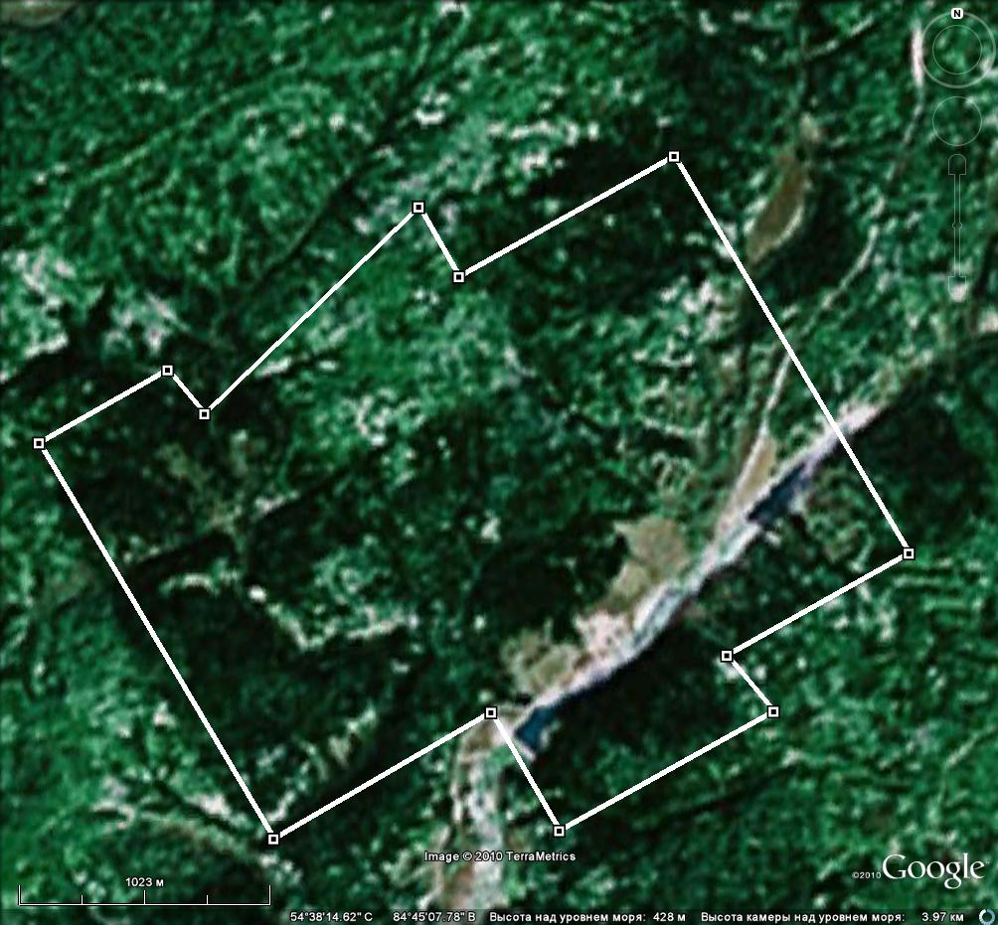
Метаданные по растительным сообществам ООПТ Черневые леса Салаира, представлены в Приложение 4_ЧЛС (Associacii_Kot.gpx). Для Черневых лесов Салаира, для файла Associacii_Kot.gpx – фоном являются смешанные хвойно-мелколиственные леса.
Рис3. Территория памятника природы «Черневые леса Салаира

Памятник природы «Черневые леса Салаира» расположен на территории

Памятник природы «Черневые леса Салаира» расположен у северо-восточной границы Салаирского кряжа в пределах природно-климатических зон лесостепи и луговой степи. Природные условия кряжа препятствуют формированию типичной горной тайги и в целом отвечают экотонной полосе между лесостепью и горной тайгой (Лащинский Н.Н., 2007). Высотная поясность растительности Салаира выражается в выделении подпояса березово-сосновых и подпояса черневых пихтово-осиновых лесов. Растительный покров на территории памятника представлен черневой пихтовой, пихтово-осиновой, пихтово-березовой тайгой, а так же различными производными формациями, возникшими в результате выпадения пихты из состава древостоя – березово-осиновые вторичные леса с крупнотравным древостоем. Причинами возникновения вторичных сообществ могут быть воздействия как негативные антропогенные (рубки), так и негативные естественные (поражение пихты вредителями). Речные долины на данной территории заняты прирусловыми ивовыми сообществами сырыми камышовыми, осоковыми и крупнотравными лугами. По склонам долин значительное развитие также имеют крупнотравные луга с караганой древовидной и спиреей средней. Характеристика основных растительных ассоциаций формации черневой тайги достаточно полно приведена в паспорте памятника природы. Все сообщества черневых лесов уникальны своему составу и структуре и крайне нуждаются в строгой охране. Кроме того, на территории памятника небольшие площади занимают осиновые крупнотравно-коротконожковые леса, уже внесенные в Зеленую книгу Сибири.

